Об утверждении схем пастбищеоборотов на основании геоботанического обследования пастбищ по Жамбылскому району Северо-Казахстанской области на 2020-2021 годы
Постановление акимата Жамбылского района Северо-Казахстанской области от 22 сентября 2020 года № 210. Зарегистрировано Департаментом юстиции Северо-Казахстанской области 28 сентября 2020 года № 6549
В соответствии с подпунктом 10) пункта 1 статьи 31 Закона Республики Казахстан от 23 января 2001 года "О местном государственном управлении и самоуправлении в Республике Казахстан", подпунктом 3) пункта 1 статьи 9 Закона Республики Казахстан от 20 февраля 2017 года "О пастбищах" акимат Жамбылского района Северо-Казахстанской области ПОСТАНОВЛЯЕТ:
1. Утвердить схемы пастбищеоборотов на основании геоботанического обследования пастбищ по Жамбылскому району Северо-Казахстанской области на 2020-2021 годы, согласно приложений 1, 2, 3, 4, 5, 6, 7, 8, 9, 10, 11, 12, 13 к настоящему постановлению.
2. Контроль за исполнением настоящего постановления возложить на курирующего заместителя акима Жамбылского района.
3. Настоящее постановление вводится в действие по истечении десяти календарных дней после дня его первого официального опубликования.
Аким Жамбылского района
Северо-Казахстанской области | М. Ескендиров
Приложение 1
к постановлению акимата
Жамбылского района
Северо-Казахстанской области
от 22 сентября 2020 года № 210
Схема пастбищеоборотов на основании геоботанического обследования пастбищ по Пресноредутскому сельскому округу

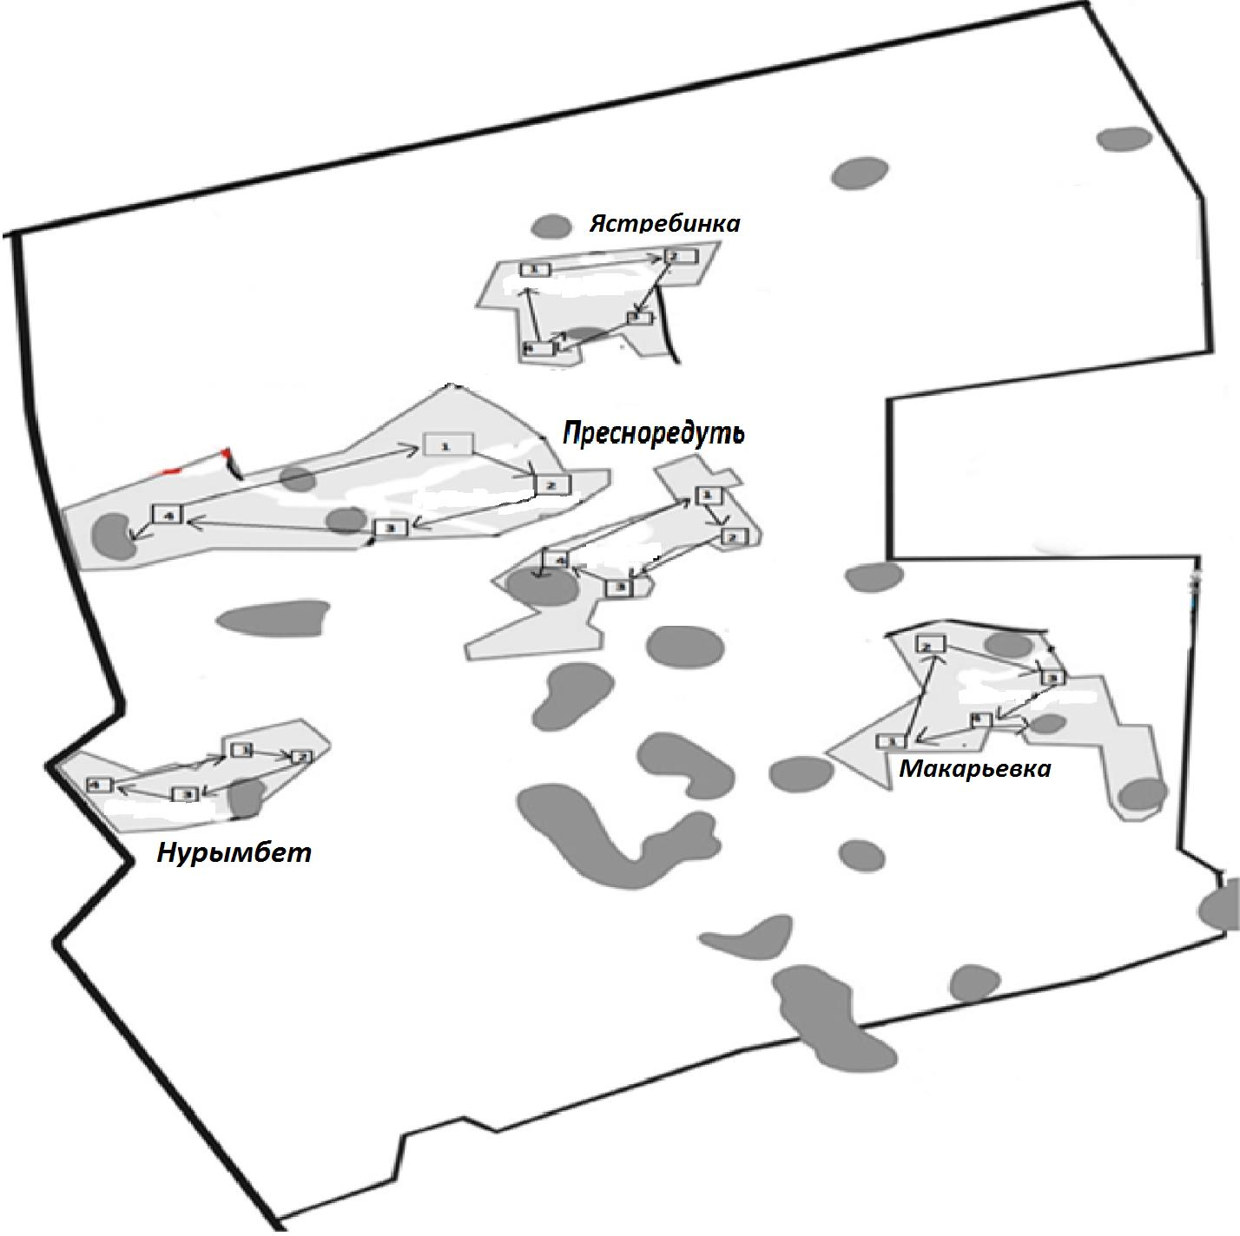

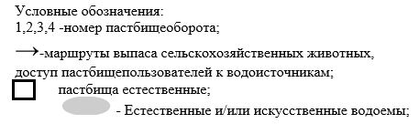

Приложение 2
к постановлению акимата
Жамбылского района
Северо-Казахстанской области
от 22 сентября 2020 года № 210
Схема пастбищеоборотов на основании геоботанического обследования пастбищ по Первомайскому сельскому округу

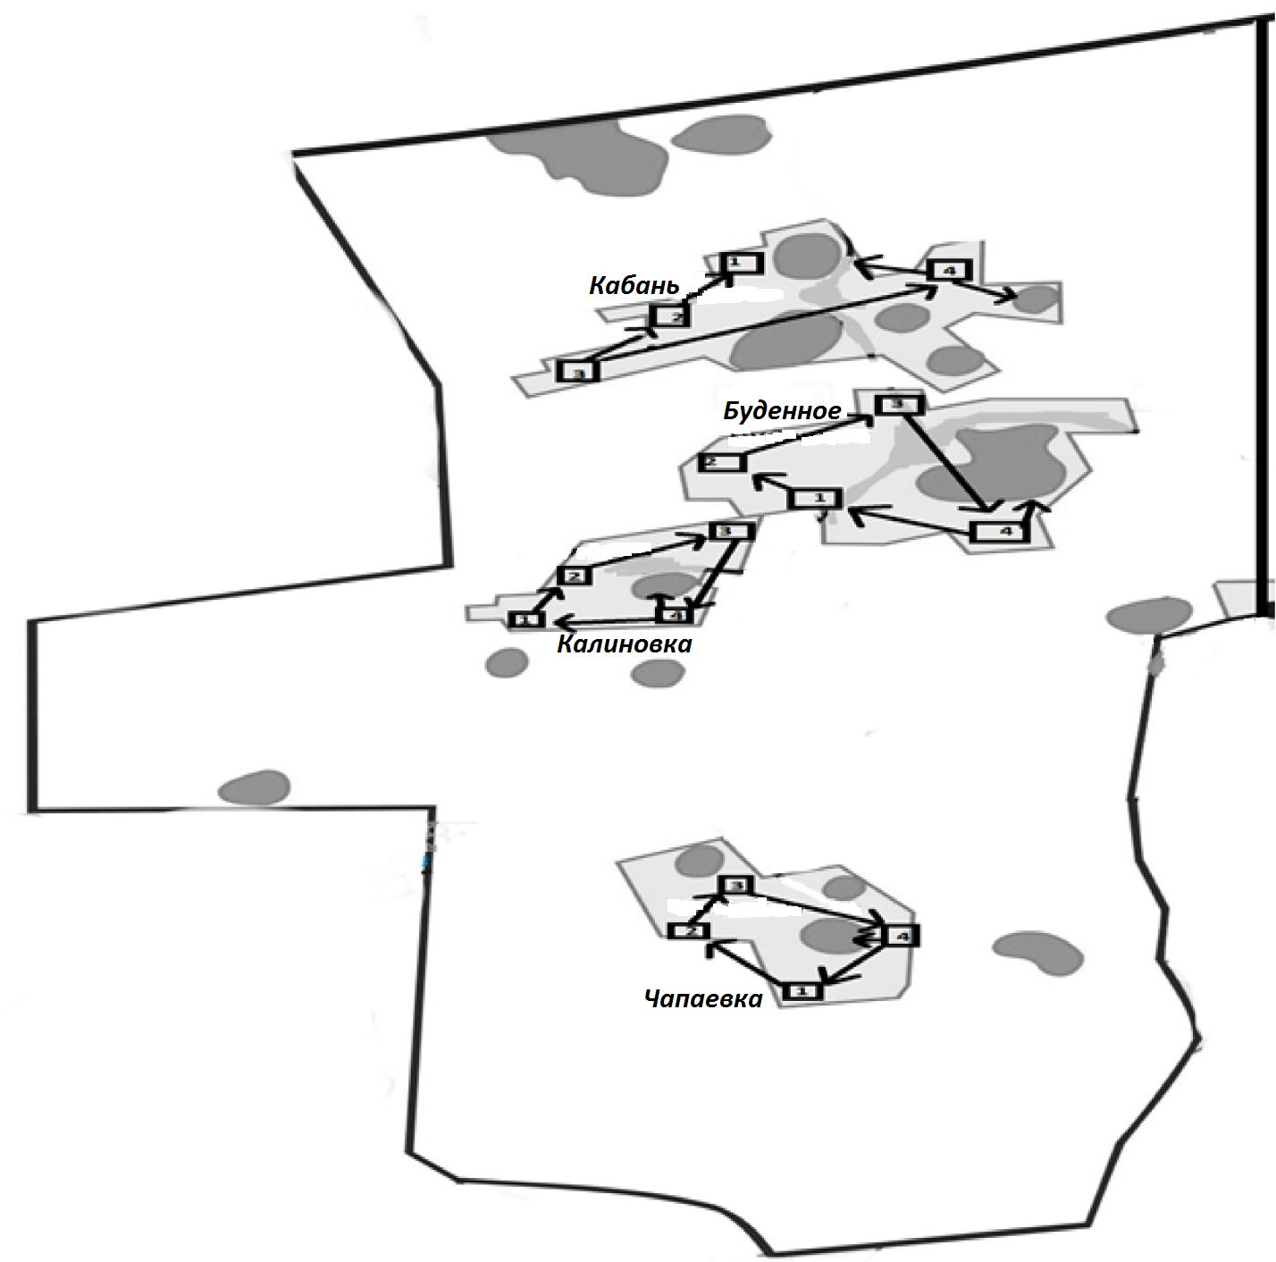

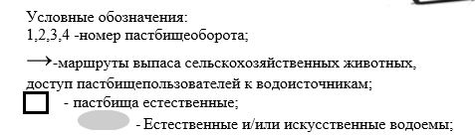

Приложение 3
к постановлению акимата
Жамбылского района
Северо-Казахстанской области
от 22 сентября 2020 года № 210
Схема пастбищеоборотов на основании геоботанического обследования пастбищ по Казанскому сельскому округу

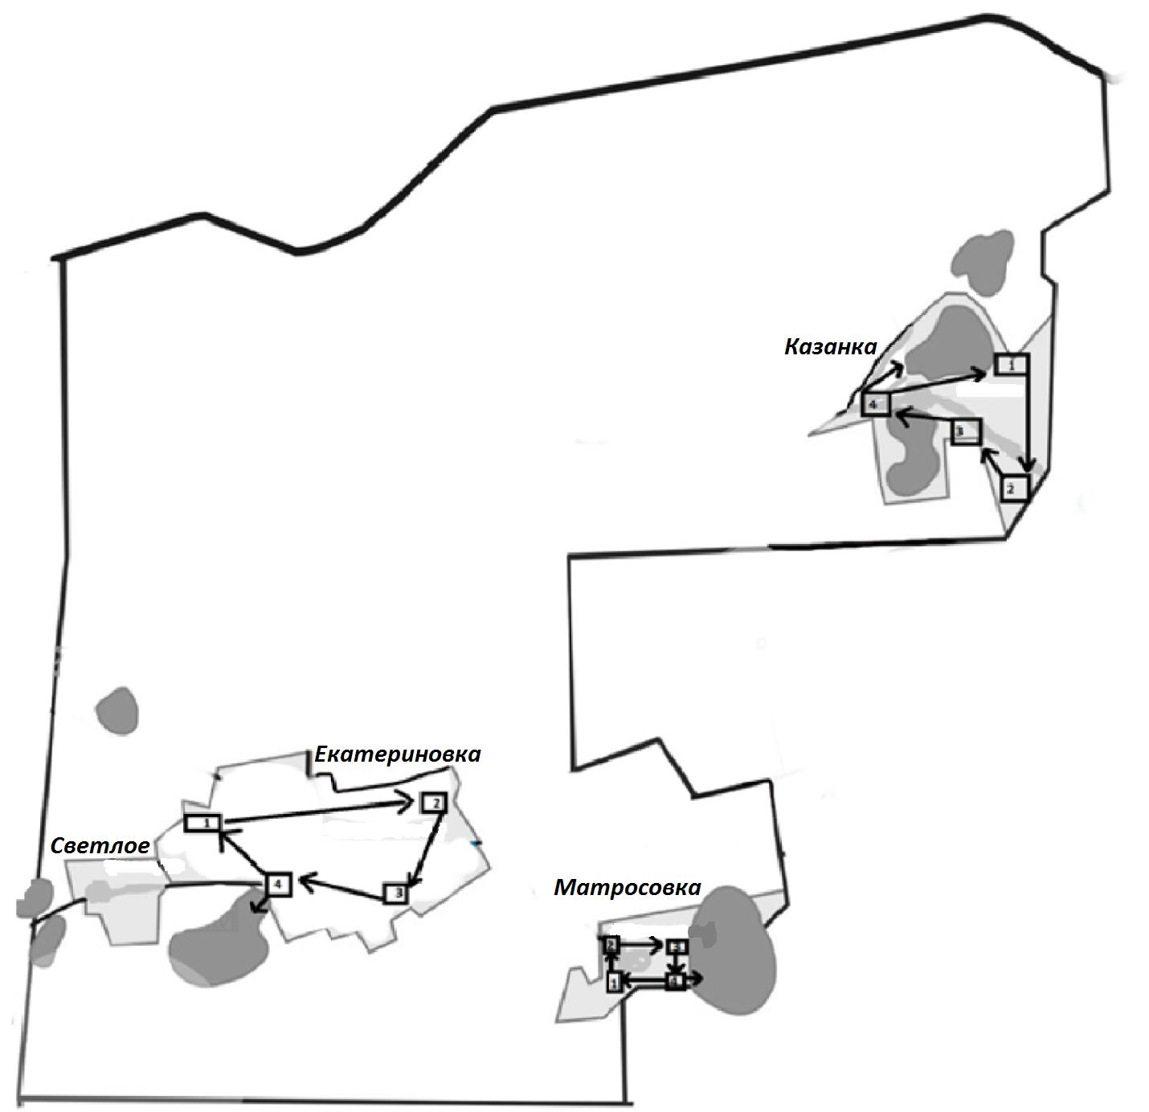

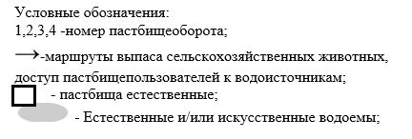

Приложение 4
к постановлению акимата
Жамбылского района
Северо-Казахстанской области
от 22 сентября 2020 года № 210
Схема пастбищеоборотов на основании геоботанического обследования пастбищ по Пресновскому сельскому округу

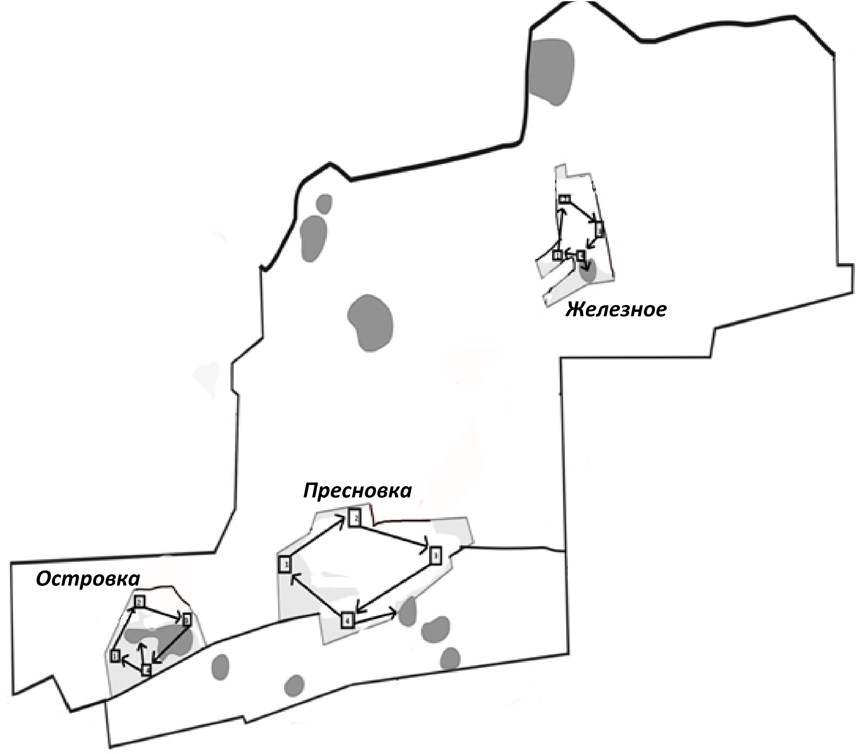

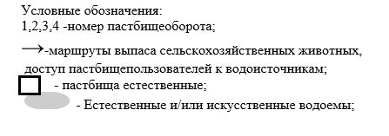

Приложение 5
к постановлению акимата
Жамбылского района
Северо-Казахстанской области
от 22 сентября 2020 года № 210
Схема пастбищеоборотов на основании геоботанического обследования пастбищ по Кладбинскому сельскому округу

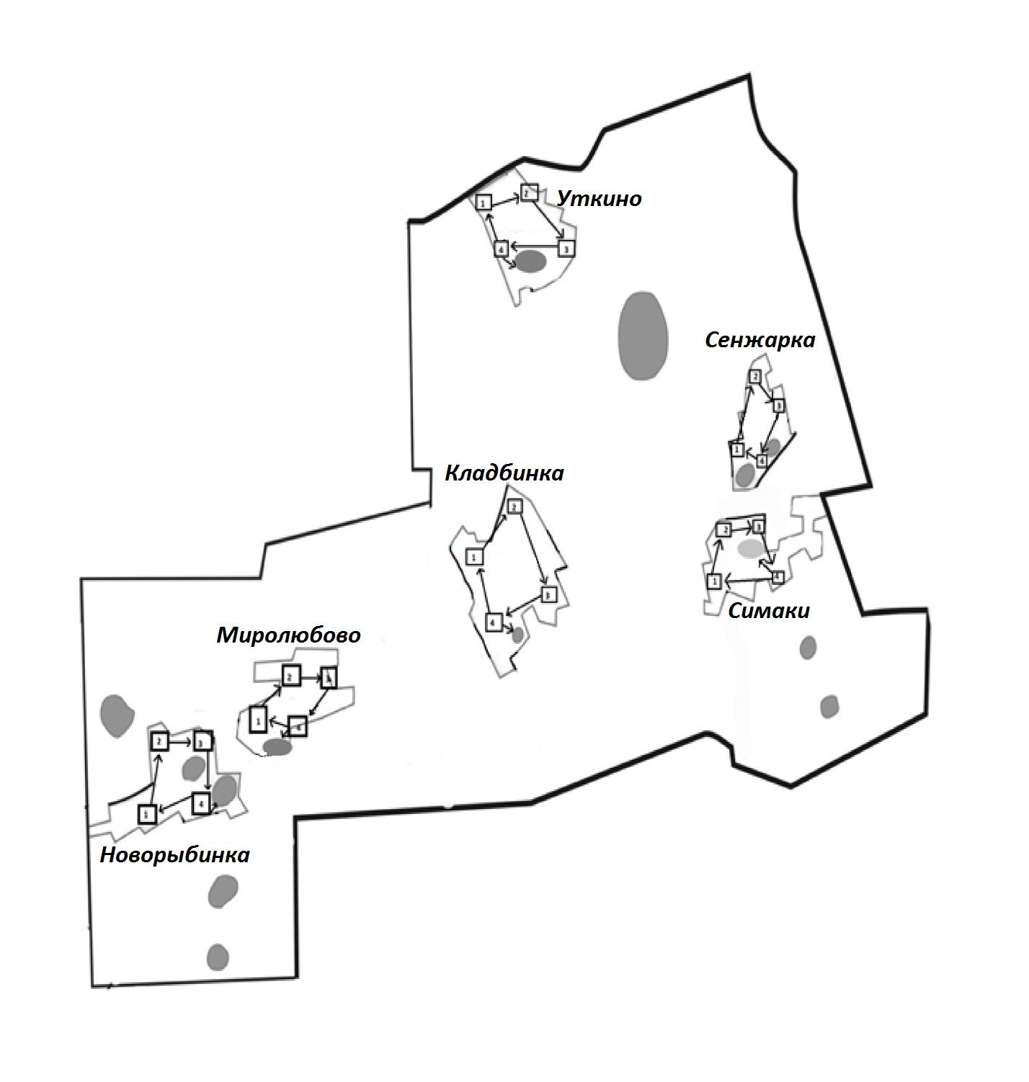

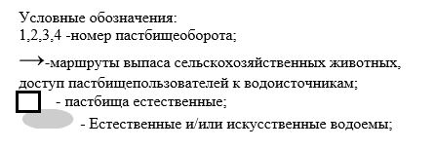

Приложение 6
к постановлению акимата
Жамбылского района
Северо-Казахстанской области
от 22 сентября 2020 года № 210
Схема пастбищеоборотов на основании геоботанического обследования пастбищ по Озерному сельскому округу

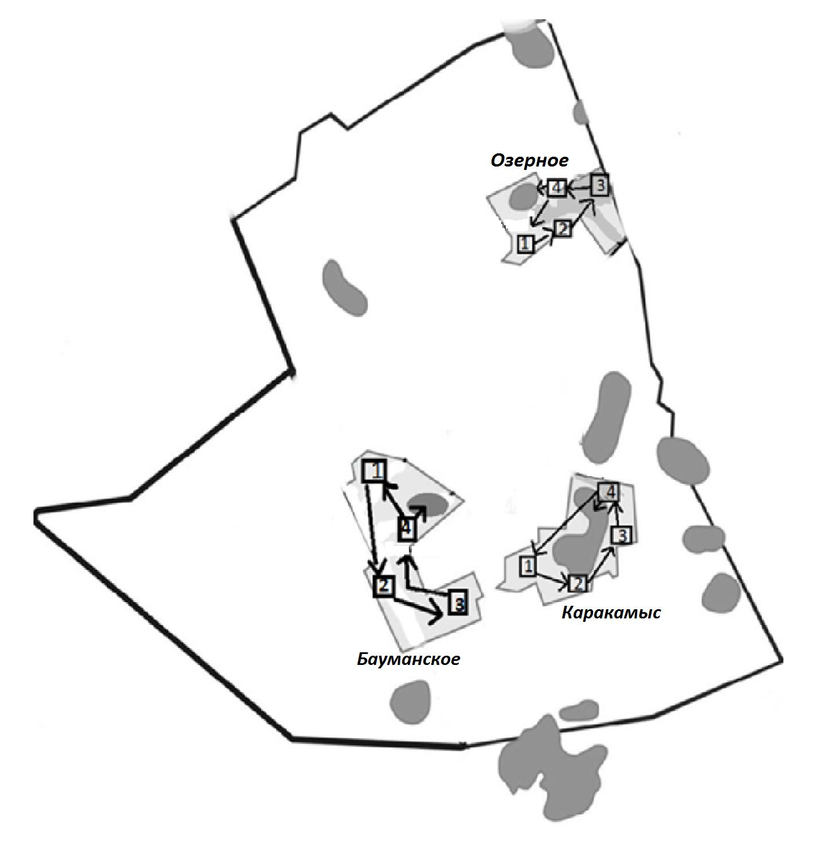

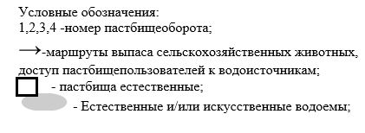

Приложение 7
к постановлению акимата
Жамбылского района
Северо-Казахстанской области
от 22 сентября 2020 года № 210
Схема пастбищеоборотов на основании геоботанического обследования пастбищ по Майбалыкскому сельскому округу

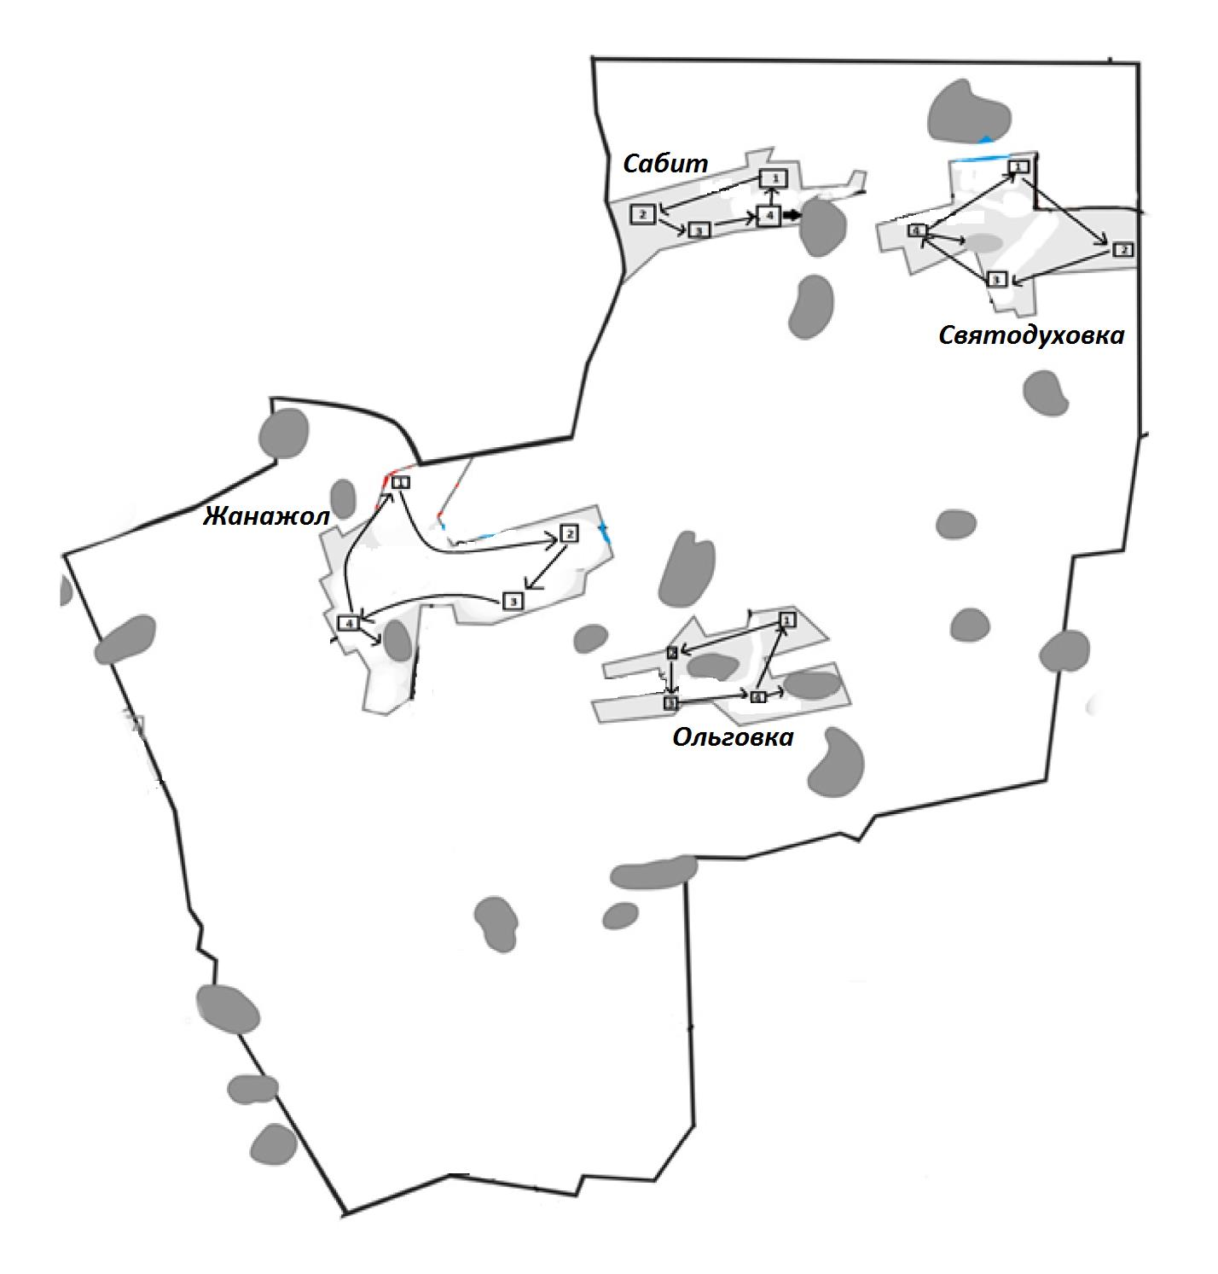

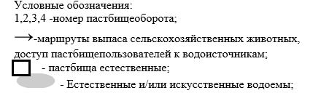

Приложение 8
к постановлению акимата
Жамбылского района
Северо-Казахстанской области
от 22 сентября 2020 года № 210
Схема пастбищеоборотов на основании геоботанического обследования пастбищ по Благовещенскому сельскому округу

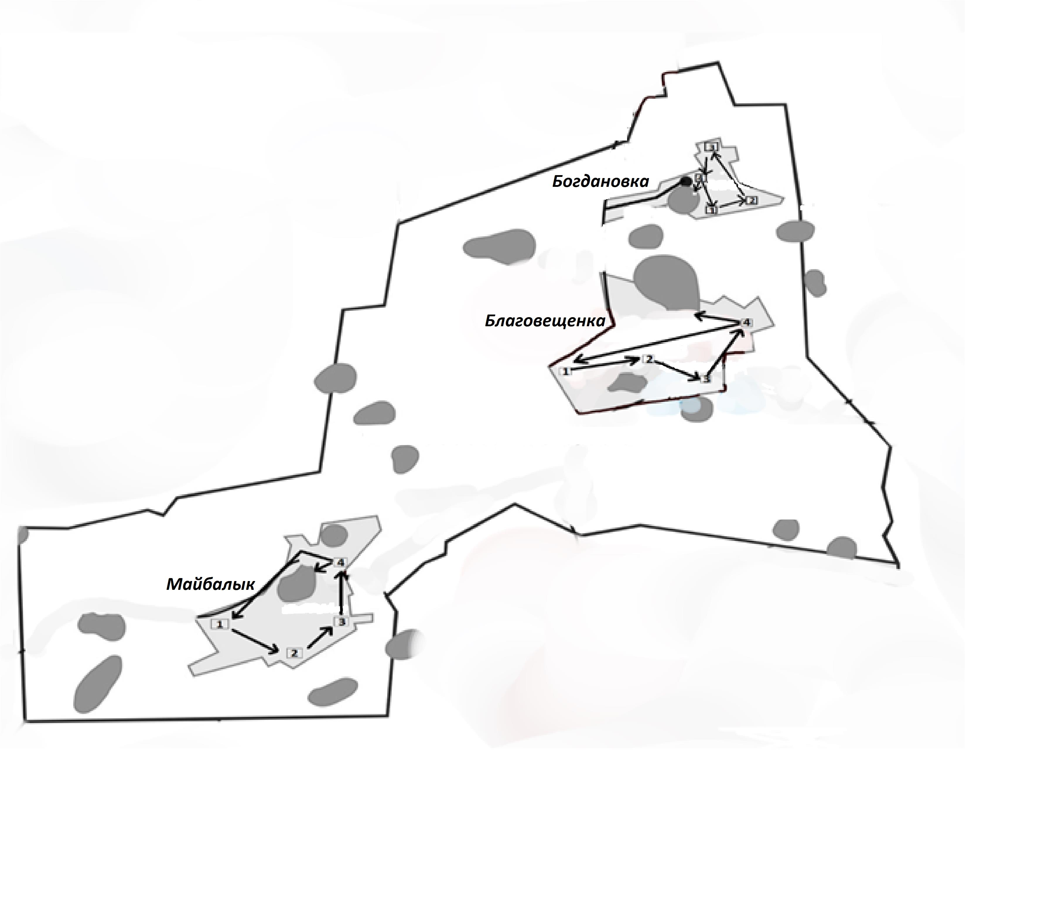

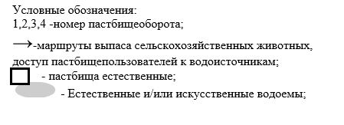

Приложение 9
к постановлению акимата
Жамбылского района
Северо-Казахстанской области
от 22 сентября 2020 года № 210
Схема пастбищеоборотов на основании геоботанического обследования пастбищ по Мирному сельскому округу

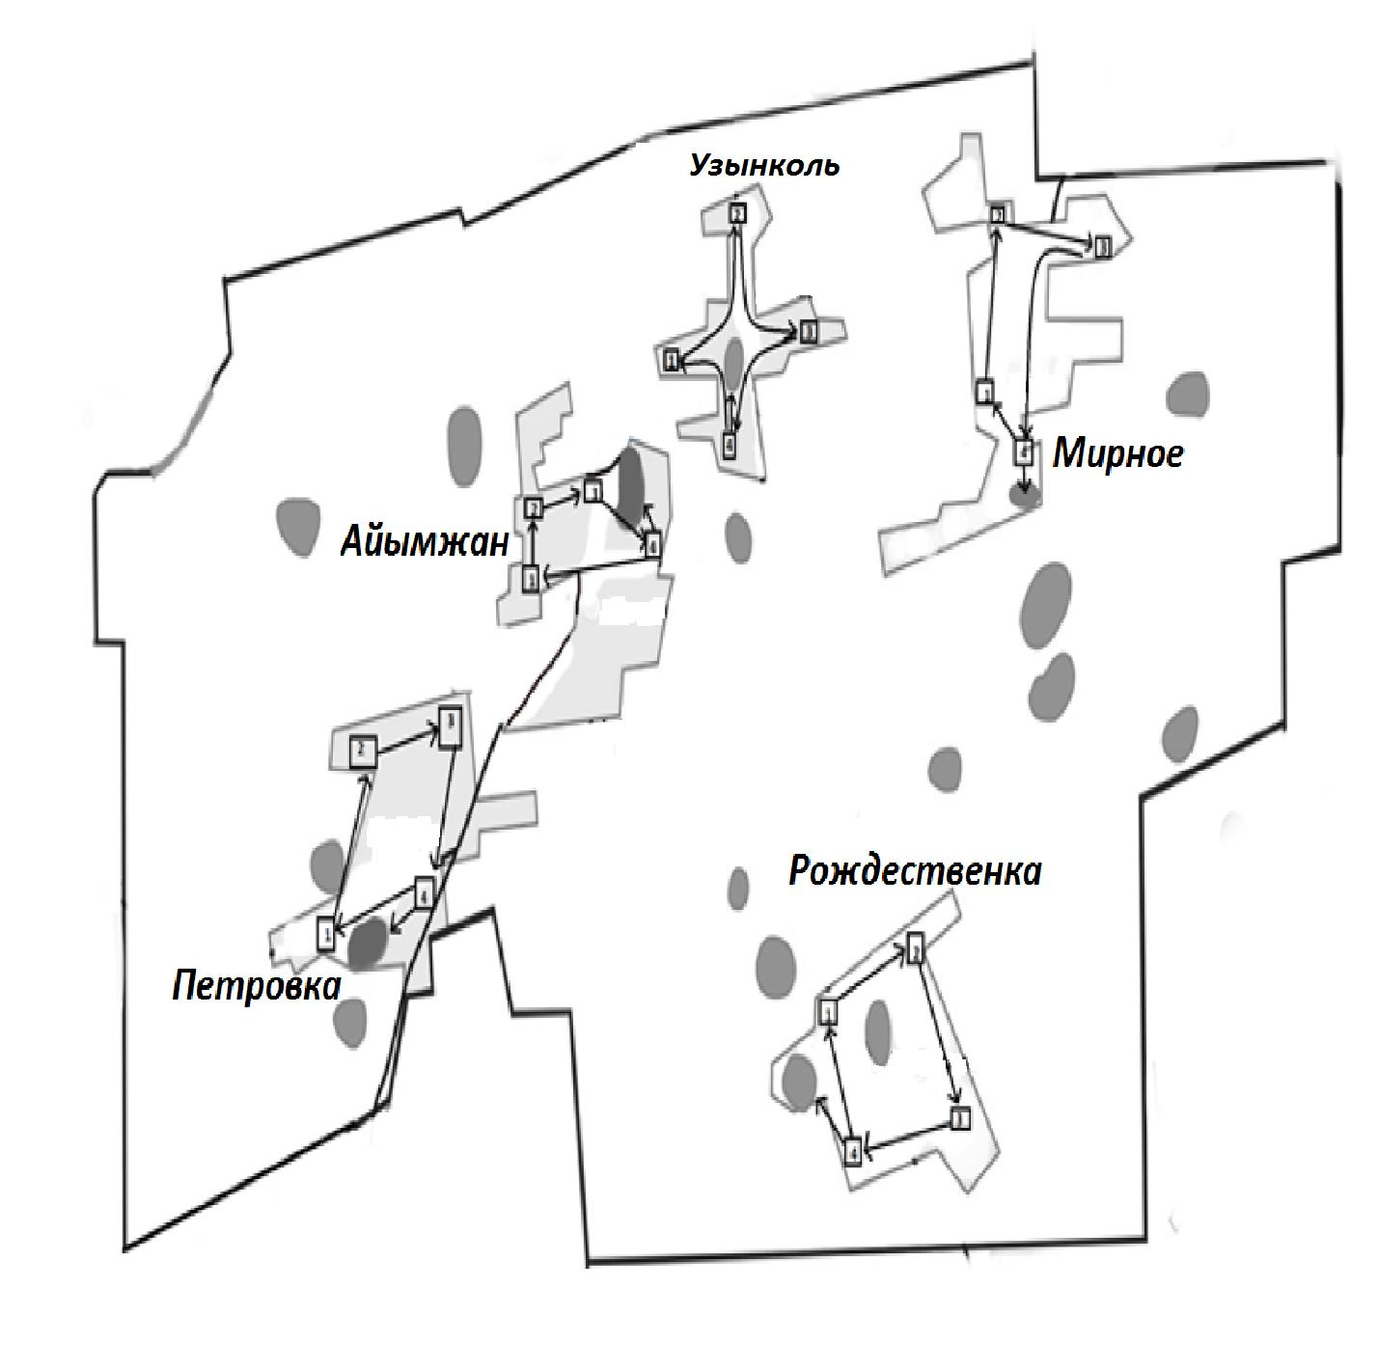

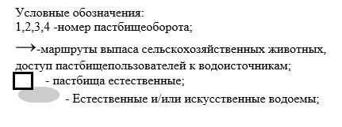

Приложение 10
к постановлению акимата
Жамбылского района
Северо-Казахстанской области
от 22 сентября 2020 года № 210
Схема пастбищеоборотов на основании геоботанического обследования пастбищ по Архангельскому сельскому округу

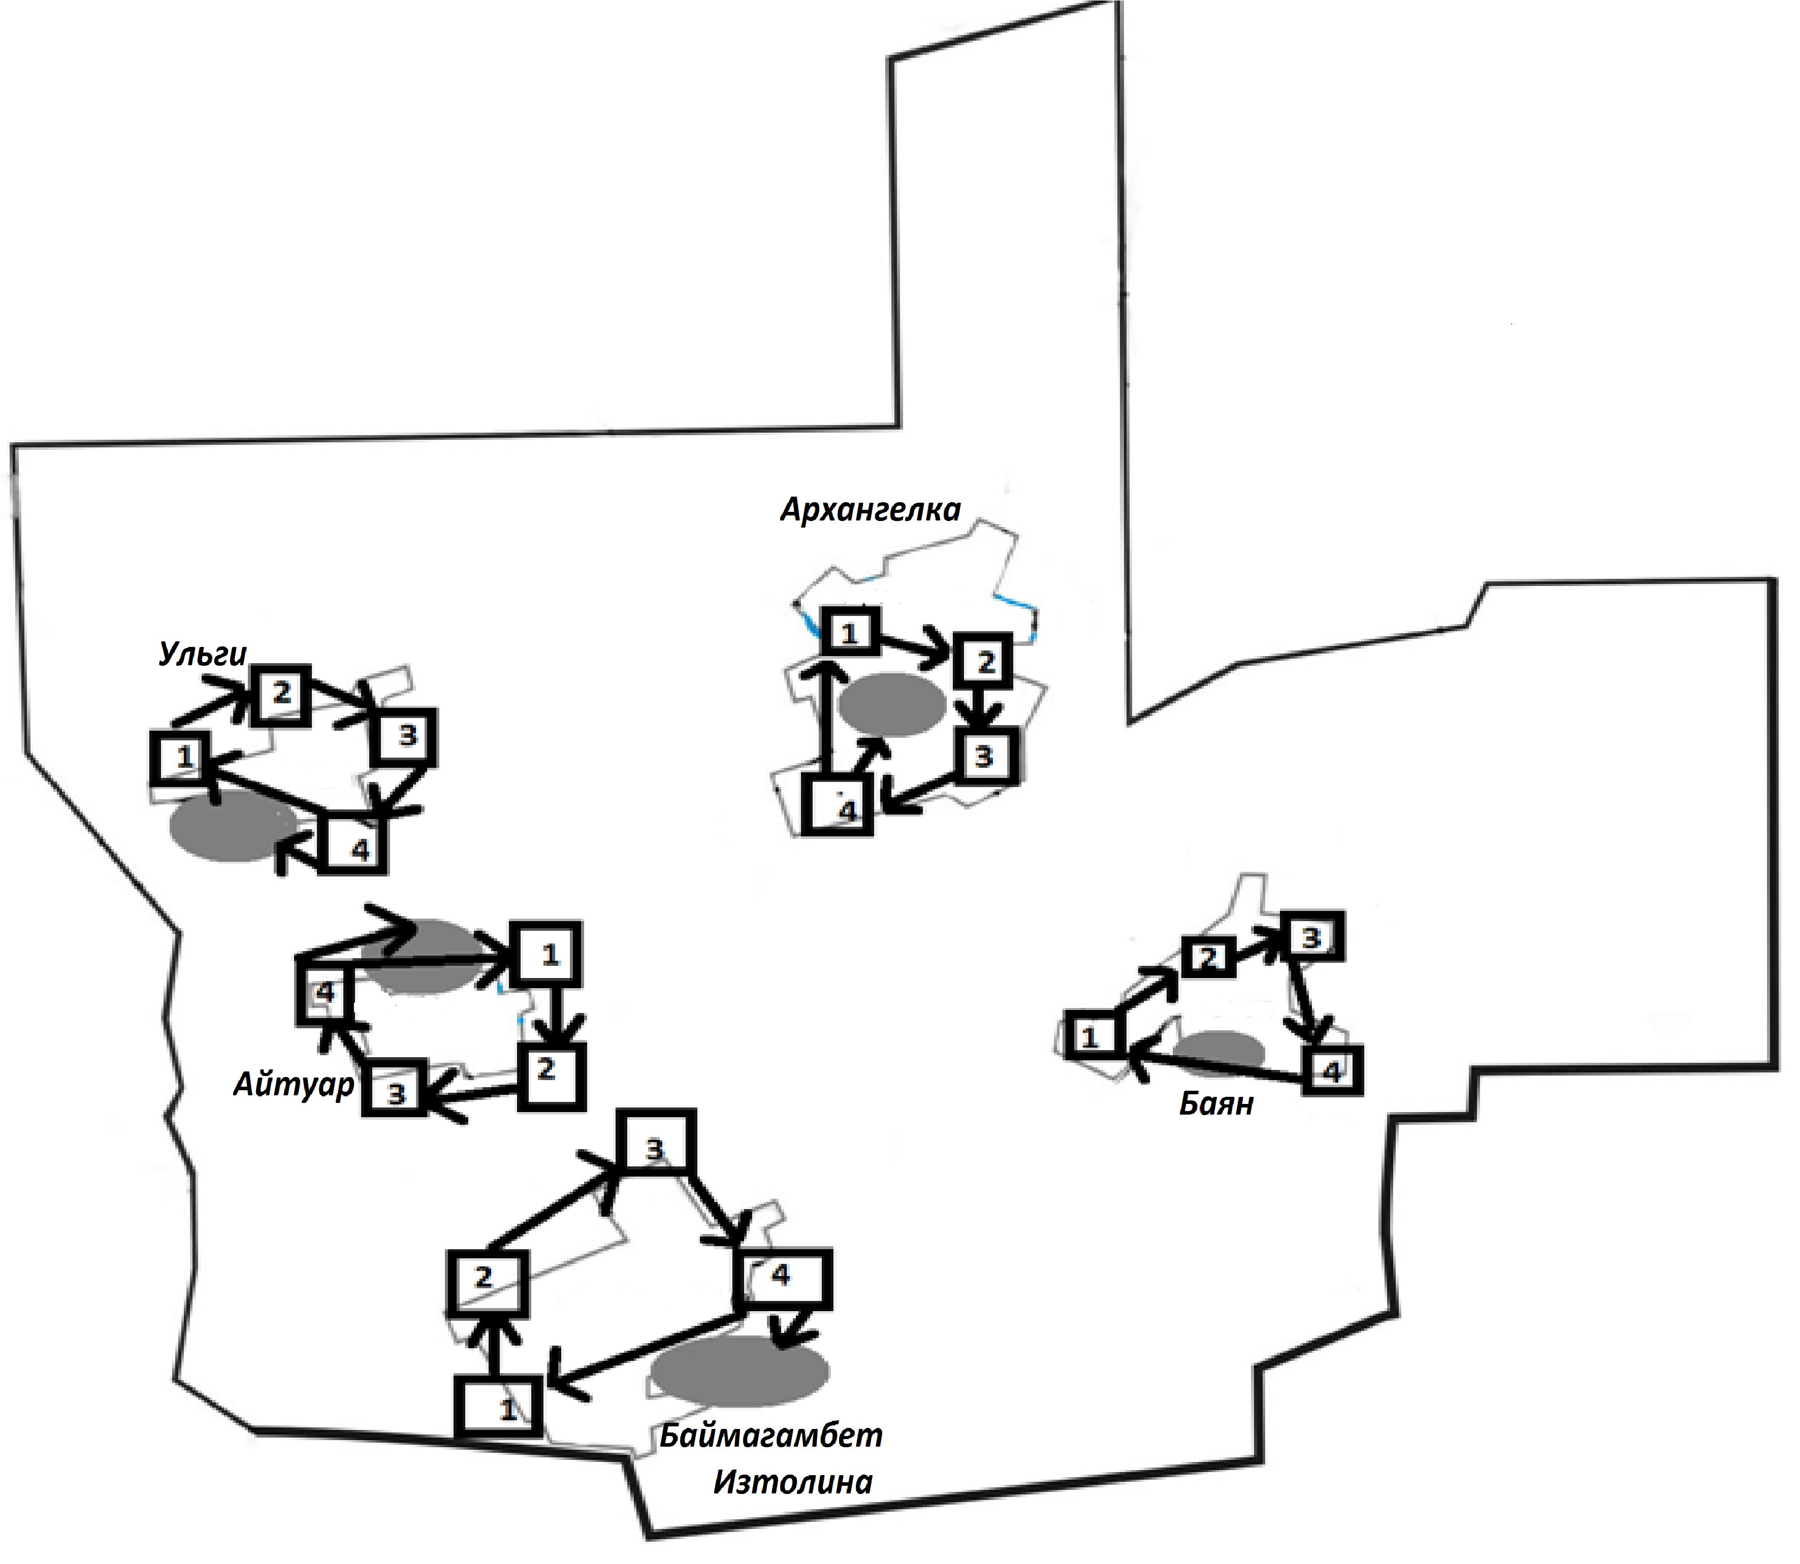

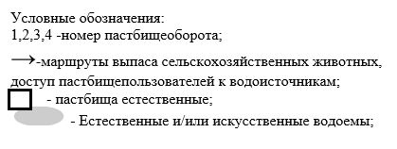

Приложение 11
к постановлению акимата
Жамбылского района
Северо-Казахстанской области
от 22 сентября 2020 года № 210
Схема пастбищеоборотов на основании геоботанического обследования пастбищ по Троицкому сельскому округу

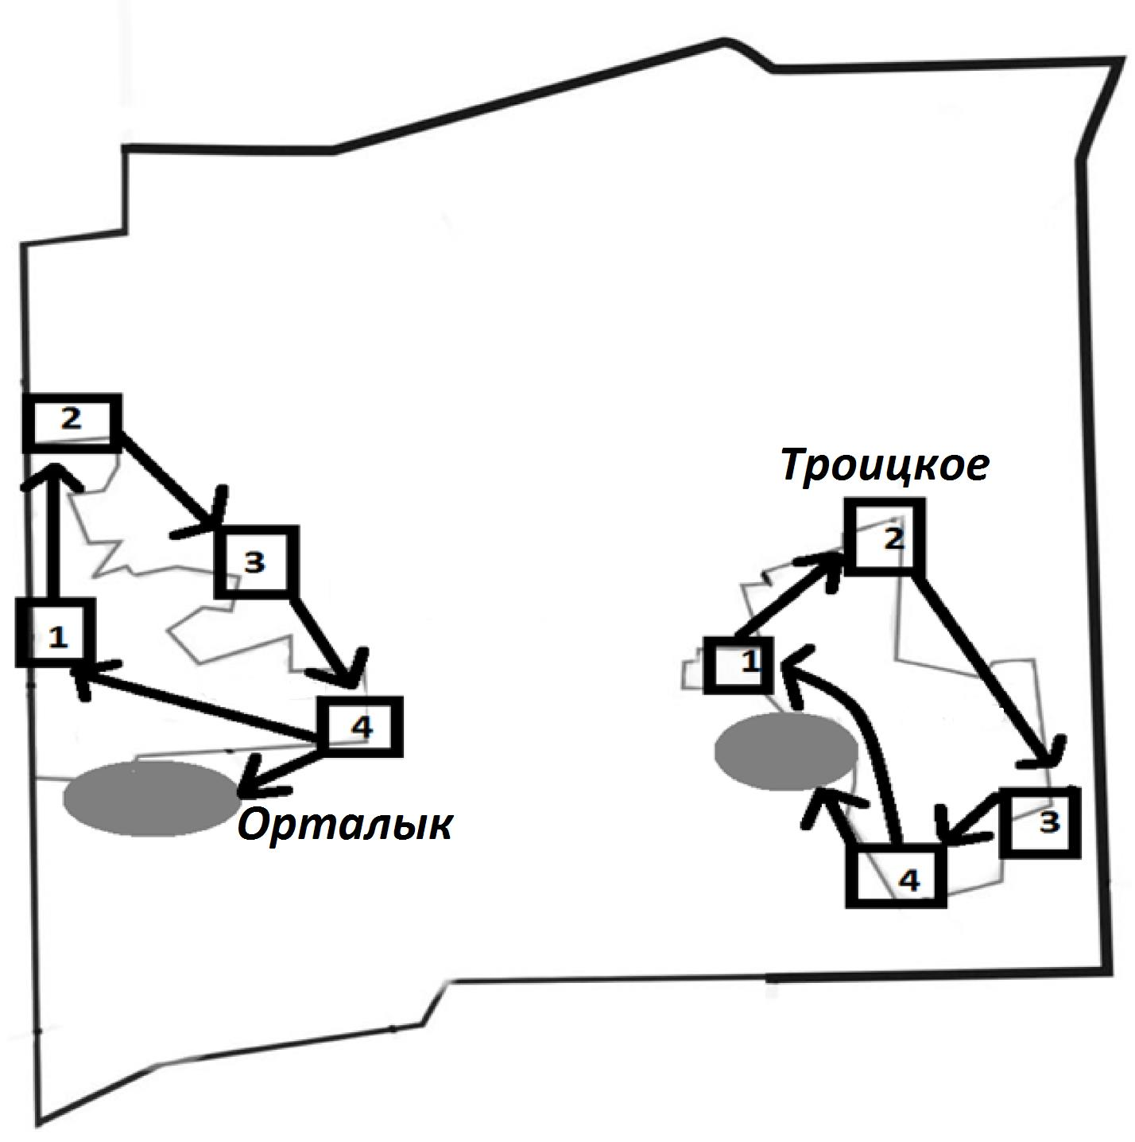

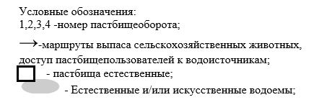

Приложение 12
к постановлению акимата
Жамбылского района
Северо-Казахстанской области
от 22 сентября 2020 года № 210
Схема пастбищеоборотов на основании геоботанического обследования пастбищ по Кайранкольскому сельскому округу

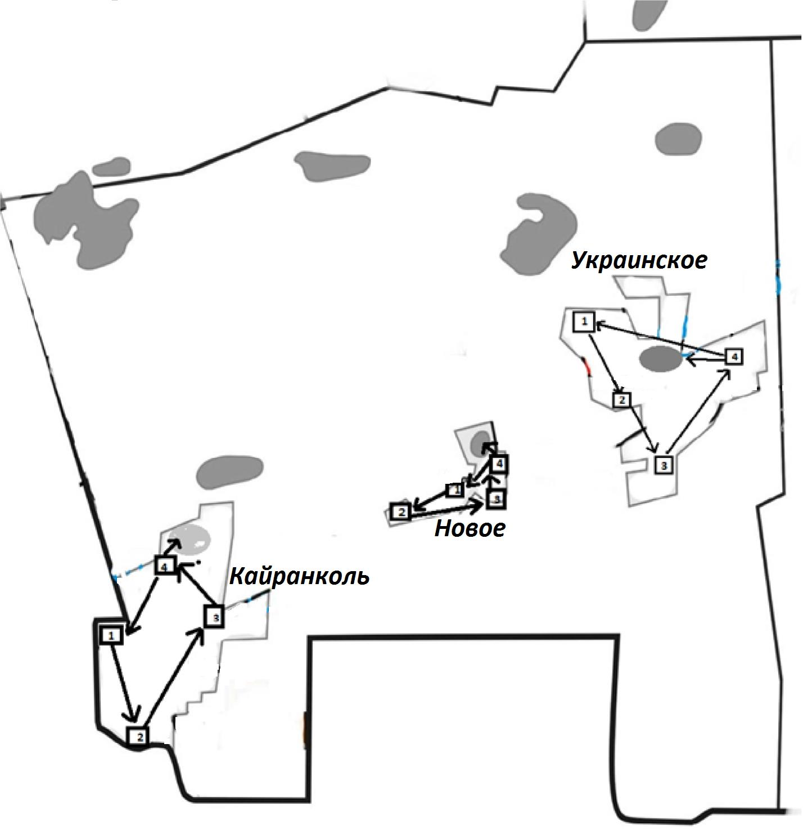

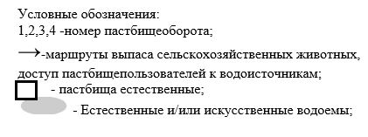

Приложение 13
к постановлению акимата
Жамбылского района
Северо-Казахстанской области
от 22 сентября 2020 года № 210
Схема пастбищеоборотов на основании геоботанического обследования пастбищ по Жамбылскому сельскому округу

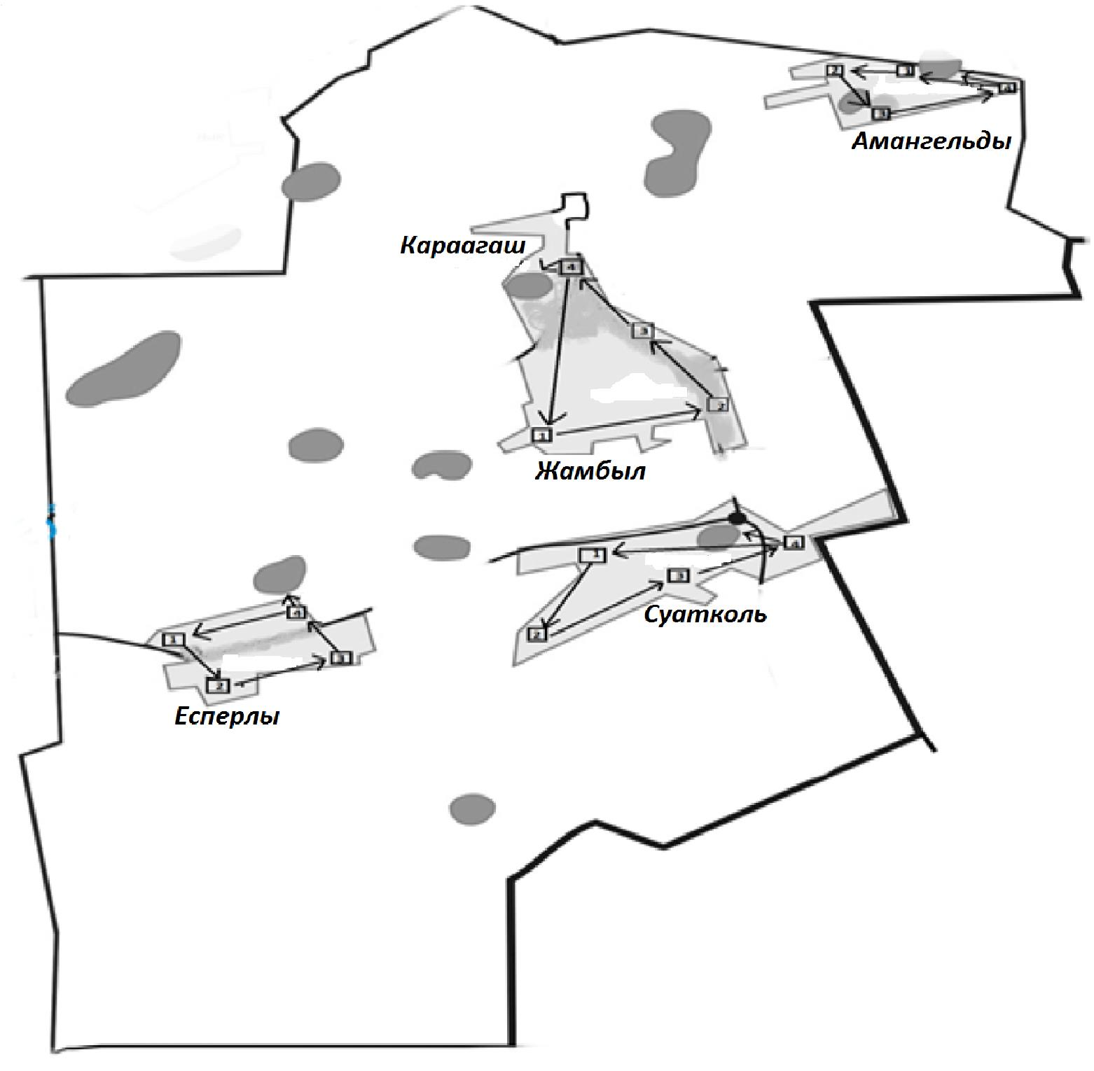

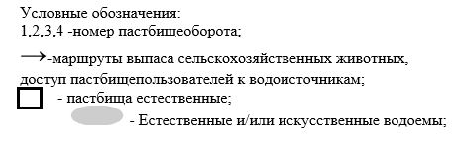

© 2012. РГП на ПХВ «Институт законодательства и правовой информации Республики Казахстан» Министерства юстиции Республики Казахстан

